II МЕЖДУНАРОДНЫЙ ФЕСТИВАЛЬ-КОНКУРС
«ДУНАЙСКИЕ ЗВЕЗДЫ»
УНИКАЛЬНАЯ ВОЗМОЖНОСТЬ ВЫСТУПИТЬ НА СЦЕНЕ ПРИЗНАННОЙ КУЛЬТУРНОЙ СТОЛИЦЫ ЕВРОПЫ
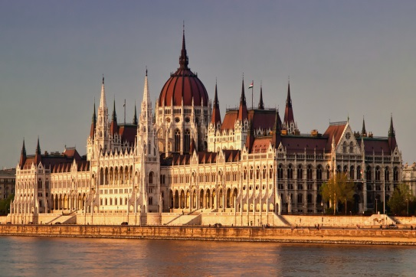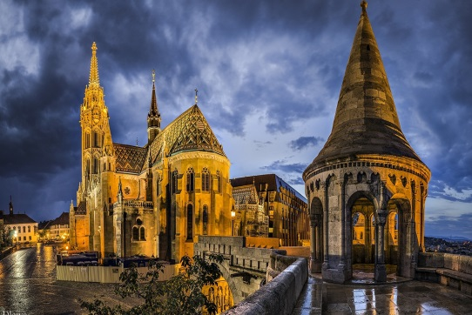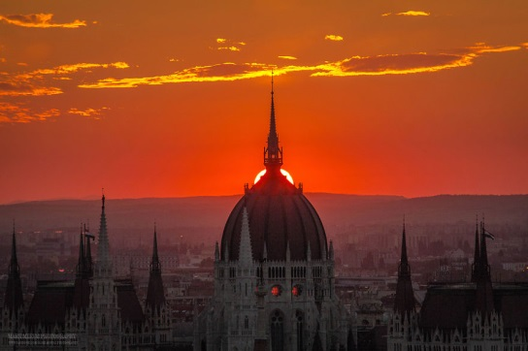
Ж/д+автобус (без ночных переездов)
Люблин – Мишкольц – Эгер - Будапешт (2 ночи)-Излучина Дуная (Вышеград - Эстергом –Сентендре)* - Печ (3 ночи) - термальные купальни в Харкани – Замок в Шиклоши - Оравский Град-Закопане- Краков
27.04.2020-06.05.2020
27 апреля (понедельник). Выезд из Москвы поездом в Брест (Белорусский вокзал)
28 апреля (вторник). Брест-Люблин. Прибытие в Брест. Отъезд на автобусе в Люблин (приблизит.171 км), который называют «Козьим Градом» или «Малым Краковом». Осмотр основных достопримечательностей города: Люблинский замок, Кафедральный собор, Краковские ворота, Коронный трибунал, башня святой Троицы, костел ордена доминиканцев и др. Проезд по территории Польши. Ужин*. Ночь в отеле на территории Польши.
29 апреля (среда). Мишкольц, Эгер. Завтрак. Переезд в Мишкольц. Посещение уникальной термальной купальни-пещеры в Мишкольце*. Переезд в Эгер (80 км.). Экскурсия «Вечерний Эгер», городу архитектуры эпохи барокко, цветов, термальных источников и знаменитых вин. НАЦИОНАЛЬНЫЙ УЖИН С ДЕГУСТАЦИЕЙ В «ДОЛИНЕ ПЕРЕКРАСНЫХ ЖЕНЩИН».* Переезд в Будапешт (прибл. 70 км). Размещение в отеле. Ночь в отеле.
30 апреля (четверг). Будапешт. Завтрак. Обзорная экскурсия по Будапешту: Королевский дворец, Будайская крепость, Рыбацкий бастион, со смотровых площадок которого открывается великолепный вид на Дунай. Площадь Героев, замок Вайдахуняд, символ венгерской столицы – Парламент и др. Обед*. Свободное время. Можно посетить самую крупную термальную купальню «Сечени»*или Зоопарк*. В вечернее время экскурсия на теплоходе «На прекрасном голубом Дунае»*, во время которой город предстает перед нами с другой стороны. Ночь в отеле.
01 мая (пятница). Завтрак. Свободный день в Будапеште. Факультативная экскурсия: Излучина Дуная: Вышеград - Эстергом- Сентендре*. Автобусная экскурсия в Излучину Дуная с посещением трех городов: Город венгерского католицизма г. Эстергом; бывшей резиденции венгерских королей г. Вышеград; города – музея Сентендре. Именно здесь находится излюбленное место туристов – Музей Марципана. Посещение музея* (от 3 евро). Обед*. Свободное время. Переезд в самый южный город Венгрии – Печ (210 км). Размещение в отеле. Ночлег.
02 мая (суббота). Город Печ. Замок в Шиклоши. Термальные купальни в Харкани. Завтрак. Обзорная экскурсия по городу Печ. Ах, какой чудесный город! Много-много солнца, ведь мы сегодня едем на юг страны. Венгрия – красивая страна и город Печ можно отнести к одним из самых-самых лучших, это «ларец сокровищ», открывающий свои «жемчужины» одна за другой, удивляя посещающих город своей стариной и уникальностью, разнообразием и легендарностью. Потрясающая, вот уже 2000-летняя история! В подарок!!! Факультативная экскурсия «Очарование южной Венгрии»: посещение самого южного замка Венгрии в Шиклоши и купание в термальных купальнях в Харкани!!! Для педагогов и родителей дегустация вина Вилланского винодельческого региона в Замке – в подарок!!! Ужин на вершине «ПЕЧСКОЙ ЭЙФЕЛЕВОЙ БАШНИ»* с панорамой на весь город и долину гор Мечек.
03 мая (воскресенье). Завтрак. ФЕСТИВАЛЬНЫЙ ДЕНЬ. Программу фестиваля и положение смотреть в приложении.
04 мая (понедельник). Оравский Град – Закопане. Ранний завтрак. Ранний выезд из отеля с вещами. Переезд в Оравский Град (397 км). Внешний осмотр. Оравский град - замок в Словакии, расположенный на 112-метровой скале над Оравой, у деревни Оравски Подзамок неподалёку от Долного Кубина. Входит в список национальных памятников культуры Словакии. Переезд в Закопане (64 км), очаровательный горный курорт в Татрах, недалеко от границы со Словакией в южной части Польши. Над городом возвышается гора Гивонт - она по форме напоминает спящего великана, увенчанного огромным крестом. Маленький, похожий на альпийскую деревню Закопане необыкновенно привлекателен — горные вершины вдали покрыты снегом, а деревянные шале построены в характерном для этой местности «закопанском» стиле... Переезд в Краков (109 км). Ночь в отеле в Кракове.
05 мая (вторник). Краков. Завтрак. Краков – город, который обязательно придет к вам во сне, вспомница ароматами ванили и корицы от свежей выпечки, звуками органа, доносящимися из древних церквей. Экскурсия «Легенды и сказки старого города»: Главная Рыночная площадь, Суконные ряды, Мариацкий костел, Ягеллонский Университет и др. Свободное время. Обед.* Переезд в Брест, отъезд поездом в Москву.
06 мая (среда). Прибытие в Москву.
Стоимость тура НЕТТО при группе 10+1:. 395 евро/чел.
В стоимость включено: проживание в отелях 2-3*,питание- 7 завтраков, пять экскурсий - Люблин, Эгер, Будапешт; Краков, Печ; автобусное обслуживание; экскурсия «Очарование южной Венгрии» с посещением замка в Шиклоше и термальных купален в Харкани, услуги гида-сопровождающего.
Дополнительно оплачиваются:
Организационный взнос за участие в фестивале:
50 € с солиста/ участника дуэта
28 € с участника коллектива (но не более 500 € с коллектива)
20 € для участника в номинации декоративно-прикладное творчество.
Виза. Оплата может быть в рублях по внутреннему курсу посольства на день оплаты.
ж/д проезд Москва - Брест - Москва от 110 евро-плацкарта,
Доплата за страховку для лиц старше 64 лет-10 евро.
Доплата за факультативные программу отмеченные *.
Входные билеты в купальни в Мишкольце - 15 евро; зоопарк, купальни Сечени в Будапеште – от 10 Евро.
Контакты: +79301547510 Григорьев Дмитрий Николаевич – координатор Русского культурного центра в г. Печ
e-mail: dixan87@bk.ru

